**[Отчет о проведении](https://www.maam.ru/obrazovanie/otchety-o-prodelannoj-rabote" \o "Отчеты и анализы о проделанной работе) Дня**[**Неизвестного Солдата**](https://www.maam.ru/obrazovanie/den-neizvestnogo-soldata)

3 декабря в России отмечается новый праздник - День Неизвестного Солдата.

Эта сравнительно новая памятная дата в российской истории. Этот памятный день призван увековечить память, воинскую доблесть и бессмертный подвиг советских и российских воинов, которые погибли в боевых действиях и чьи имена остались неизвестными.

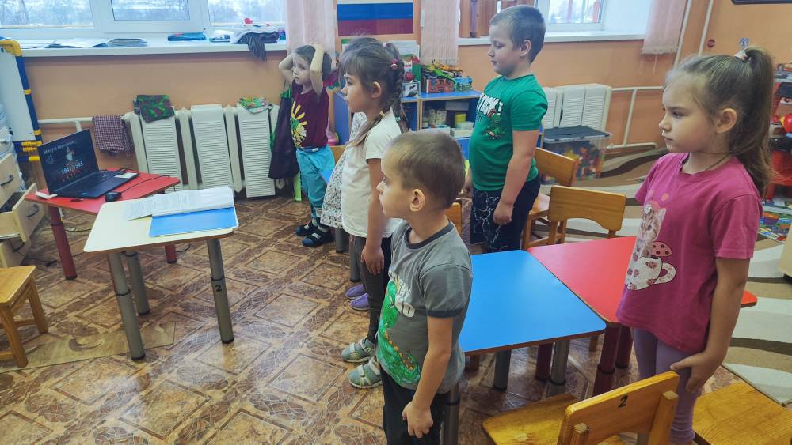

**Великая Отечественная война** – это не только прошлое. Ее дыхание многие чувствуют и теперь. Ведь она круто повернула всю жизнь страны, вошла в каждый дом, в каждую семью. Она поглотила в своем пламени миллионы людей, принесла народу колоссальные разрушения, страдания и горечь, которые и поныне остро тревожат народную память. В этот день в нашем детском саду была проведена беседа с показом презентации в честь памяти Неизвестному солдату.

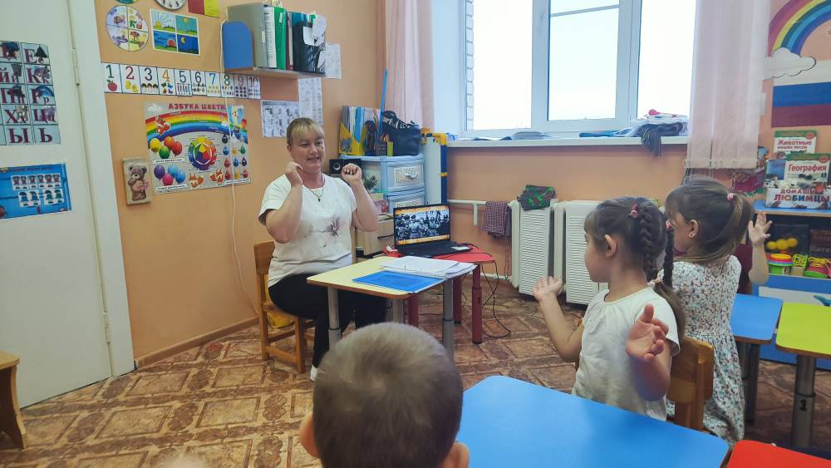

Лишь немногим героям удается вернуть имена, остальные так и остаются **«неизвестными солдатами».**

Могила неизвестного солдата – святыня всего народа. Наша вечная боль, гордость, память!

В заключении беседы, мы с детьми поиграли в актовом зале, чтобы стать ловкими, сильными, и посвятили игры памяти «Неизвестному солдату».

